Comment modifier ses données sur le site du panier paysan de haute Corrèze

Pour aller sur votre compte et modifier vos informations : relais, téléphone, adresse, mot de passe… cliquer sur la tête de bonhomme dans le menu en haut de page.

Si vous êtes déjà client, rentrer votre adresse mail et votre mot de passe puis cliquer sur se connecter.
Dans le menu de haut de page à côté de l’icône tête de bonhomme apparaît maintenant un onglet mon compte cliquer dessus.


Cela vous amène sur la page avec 4 menus :


    - mon compte : affiche les informations que vous avez fournit lors de votre inscription, pour les changer (ainsi que votre mot de passe) cliquer sur le bouton modifier mon compte qui apparaît après la liste de vos informations.


Sur cette page vous pouvez modifier toutes vos informations ainsi que votre mot de passe en fin de page.
Si vous faîte une modification sur cette page il faudra la valider en cliquant dur le bouton valider en fin de page
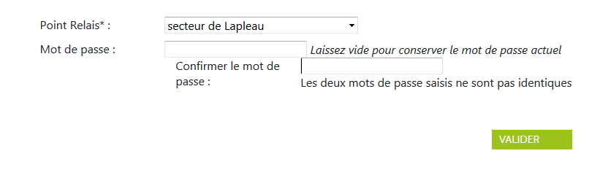

    - Voir mes commandes : la liste de vos commandes
    - voir mes factures : la liste de vos factures
    - voir mes règlements : la liste de vos règlements

